Отчет
о деятельности региональной инновационной площадки
по теме «Модель управления сетевым образовательным сообществом при сетевой форме реализации образовательных программ»
за период сентябрь 2020 –август 2021

- Общие сведения
  - Наименование образовательной организации Муниципальное бюджетное общеобразовательное учреждение «Лицей села Хлевное» Хлевенского муниципального района Липецкой области.
  - Раздел сайта, где представлена информация об инновационном проекте (программе) http://liceum-hlevnoe.3dn.ru/index/bazovaja_ploshhadka/0-57
  - Координатор Созонтова Ольга Вячеславовна
  - Ответственный исполнитель Полякова Наталья Валерьевна
  - Контактные данные ответственного исполнителя 89042830950, hlevnoeschool@mail.ru
  - Дата открытия региональной инновационной площадки и реквизиты документа, подтверждающего статус площадки: приказ управления образования и науки Липецкой области от 27.11.2018 №1525 «О внесении изменений в приказ управления образования и науки Липецкой области от 24 декабря 2014 года № 1355 «Об утверждении перечня региональных инновационных площадок»

- Содержание отчета
Этап: формирующий этап: 2020-2021 гг.
Цель этапа: осуществление деятельности образовательного учреждения в рамках разработанной модели, обобщение и распространение опыта.

№ | Задачи этапа | Содержание деятельности | Краткая характеристика результатов | Формы представления  (и их подтверждение)
1 | Расширение сетевого сообщества | Расширение сетевого сообщества путем заключения договоров и вступления в сетевые сообщества. | МБОУ «Лицей села Хлевное» продлил договора о сетевом взаимодействии с организациями -партнерами | http://liceum-hlevnoe.3dn.ru/index/setevoe_metodicheskoe_soobshhestvo/0-83
2 | Участие в сетевых программах | Участие в сетевых программах, конкурсах, вебинарах и фестивалях | 308 результативных участий в мероприятиях сетевых партнёров | http://liceum-hlevnoe.3dn.ru/index/bazovaja_ploshhadka/0-57
3 | Разработка и проведение программ для сетевой реализации | Разработка образовательных программ, программ внеурочной деятельности, конкурсов, фестивалей, научно-практических конференций для сетевого сообщества | 1 сентября 2020 года начал работу центр «IT-bit». На базе Центра разработаны программы для кружка скретч -программирования для 5 классов, в 7 классе программирование на Питоне, в 8 классе «Основы программирования на языке «Питон» | http://liceum-hlevnoe.3dn.ru/index/tochka_rosta/0-94
4 | Обобщение и распространение опыта | Обобщение и распространение опыта: проведение научно-практических конференций, публикация сборников материалов. | Результаты обобщения опыта приведены ниже | http://liceum-hlevnoe.3dn.ru/index/bazovaja_ploshhadka/0-57

3. Качественные показатели результативности реализации этапа:

3.1. Особенности реализации плана (% выполнения запланированных мероприятий в соответствии со сроками, заложенными в перспективном планировании). План выполнен на 100%.
3.2. Краткий анализ проведенных мероприятий по реализации инновационного проекта (достижения, недостатки, проблемы). Лицей осуществлял деятельность в рамках разработанной модели. В качестве региональной и федеральной инновационных площадок педагоги лицея активно делились своим опытом. Результаты опубликованы на сайте лицея в разделе «Региональная инновационная площадка». В ноябре – декабре 2020 года прошли региональный и межрегиональный форумы «точка роста». В работе форумов приняли участие все педагоги центра и выступили со своими наработками. В мае 2021 года был объявлен региональный конкурс Центров «Точка роста» Руководитель Центра Золотарева Татьяна Олеговна стала победителем в номинации «Лучший руководитель». В сентябре 2021 года Татьяна Олеговна представляла Липецкую область в составе делегации на всероссийском форуме в городе Владимир.
С 4 по 11 октября 2021 года в Москве состоялся финал всероссийского конкурса «Директор года», участником которого стал директор лицея Пожидаев С.А. Опыт работы по сетевому взаимодействию Сергей Александрович представил на конкурсном испытании «Формула успеха» и в ходе партнёрской сессии Московского международного салона «Образование».
В декабре 2020 года педагоги лицея приняли участие в межрегиональном научном марафоне идей «BIT EDUCATION: опыт разработки проектов и применения цифровых навыков в рамках предметных областей «Математика», «Информатика» и «Технология». (Тербуны)
В сентябре 2020 года в лицее был открыт центр «IT-bit». Лицей стал участником еще нескольких инновационных проектов: Сберкласс, Акселератор Сбера, Финансовая грамотность.

Кратко о достижениях педагогов:
- Пополитов Алексей Юрьевич, учитель технологии организовал участие лицеистов во всероссийской олимпиаде по правилам дорожного движения, три команды под его руководством заняли первые и вторые места и получили ценные призы.
- Коротких С.В., учитель иностранных языков, выступила на заседании регионального учебно-методического объединения учителей иностранного языка на тему «Как эффективно преподавать иностранные языки в современных реалиях», декабрь 2020.
- Зайцева Л.В., учитель иностранного языка, приняла участие и выступила по обмену опытом в международной онлайн-конференции «Эффективное преподавание иностранных языков: научно-популярные лекции, мастер-классы, практикумы», ноябрь 2020 г.
- Косинова В.А., учитель иностранного языка, выступила на тему «Мой онлайн урок немецкого языка» на региональном семинаре «Фестиваль наших открытий» в г. Липецк, на тему «Дистанционное обучение. Плюсы и минусы» на IX слёте молодых педагогов Липецкой области в г. Усмань.
- Горлова М.Л. учитель географии с обучающимися приняла участие дистанционно в научно-практической конференции ВГУ «Интеграфия: Школа-ВУЗ», опубликовала статьи: «Мотивация обучающихся на уроках географии» сборник ВГУ, «Интеграфия: Школа-ВУЗ», «ИКТ в обучении лиц с ОВЗ» сборник ЛИРО, «Технология проектной деятельности на уроках географии в условиях реализации ФГОС», сборник межрегиональной конференции «Образовательная среда современной школы» г. Рязань.

3.3. Соотношение ожидаемых и полученных результатов (в рамках реализации данного этапа). Ожидаемые и полученные результаты совпали.
3.4. Корректировка, внесенная в реализацию проекта (программы) инновационной деятельности (корректировка исполнителей, сроков и т.д., в случае их наличия указать причины). Корректировок не было.
3.5. Влияние результатов инновационной деятельности на данном этапе на развитие образовательной организации. Активная позиция наших педагогов не остается незамеченной. По результатам общественной независимой экспертизы лицей занял первое место в рейтинге образовательных организаций Липецкой области по критерию: «Открытость и доступность информации об организации образования», по организациям, реализующим образовательные программы начального общего, основного общего и (или) среднего общего образования( http://deptno.lipetsk.ru/economic_of_educat/ocenka_effektivn_2020.htm, документ «Аналитический отчет»)

  - Выводы. В ходе реализации инновационного проекта было создано сетевое сообщество с общими ресурсами, размещенными на сайте лицея. Этот ресурс регулярно пополняется методическими материалами, находками по общей проблематике.
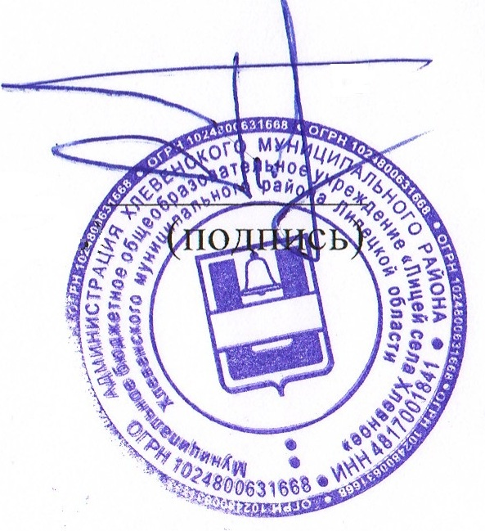
  - Перспективные направления развития инновационного проекта, программы. В лицее разрабатывается проект «Матрица» , который позволит охватить школы и филиалы Хлевенского района сетью студий и кружков технической и цифровой направленности.

Директор лицея Пожидаев С.А.

